ARQUITETURA DE OTIMIZAÇÃO DE CUSTO
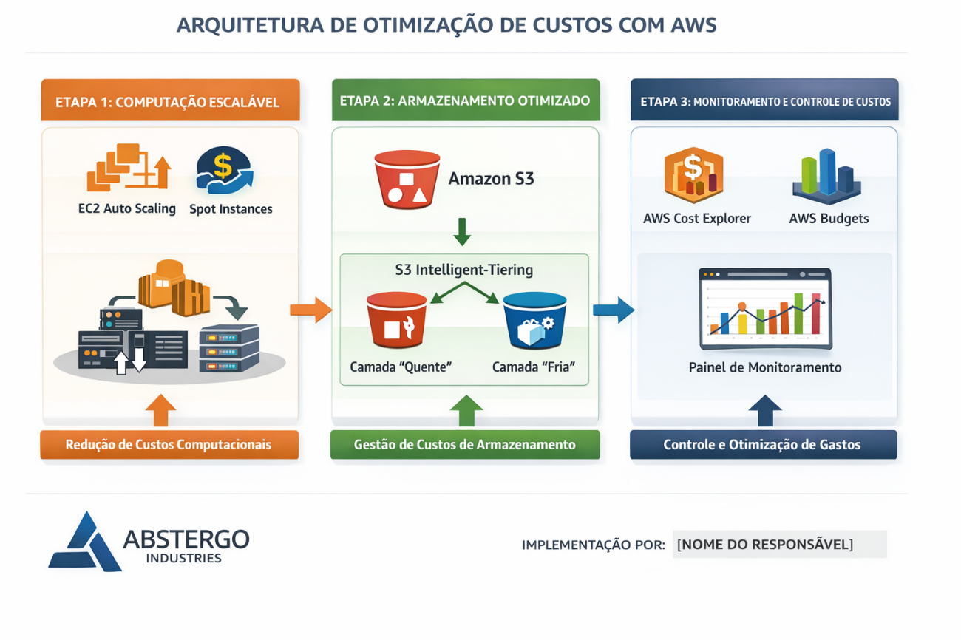
Sanderson Rhawan

Descrição das Etapas da Arquitetura AWS
A arquitetura proposta foi desenhada com foco na otimização de custos, escalabilidade automática e controle financeiro, utilizando serviços gerenciados da AWS. Ela está dividida em três etapas principais, conforme ilustrado no diagrama de arquitetura.

Etapa 1 – Computação Escalável (Amazon EC2 Auto Scaling + Spot Instances)
Nesta etapa, a arquitetura utiliza o Amazon EC2 Auto Scaling para ajustar automaticamente a quantidade de recursos computacionais de acordo com a demanda das aplicações da Abstergo Industries.
O Auto Scaling garante que:
- Em períodos de alta demanda, novas instâncias sejam provisionadas automaticamente.
- Em períodos de baixa demanda, instâncias ociosas sejam encerradas, evitando custos desnecessários.
Para potencializar a redução de custos, são utilizadas EC2 Spot Instances para cargas de trabalho não críticas, como processamento de dados, rotinas em batch e tarefas analíticas. Essas instâncias utilizam capacidade ociosa da AWS, proporcionando economia significativa quando comparadas às instâncias sob demanda.
Benefício principal:
Redução expressiva dos custos de computação sem comprometer a disponibilidade dos serviços.

Etapa 2 – Armazenamento Otimizado (Amazon S3 Intelligent-Tiering)
Na segunda etapa, a arquitetura faz uso do Amazon S3 com a funcionalidade Intelligent-Tiering, voltada para otimização automática dos custos de armazenamento.
Os dados da empresa são armazenados no S3 e classificados automaticamente entre:
- Camada de acesso frequente (quente): para arquivos utilizados com maior regularidade.
- Camada de acesso infrequente (fria): para dados históricos, backups e logs pouco acessados.
O serviço monitora o padrão de acesso aos objetos e realiza a movimentação entre as camadas sem necessidade de intervenção manual, garantindo o menor custo possível ao longo do tempo.
Benefício principal:
Pagamento apenas pelo tipo de acesso utilizado, eliminando gastos excessivos com armazenamento desnecessário.

Etapa 3 – Monitoramento e Controle de Custos (AWS Cost Explorer + AWS Budgets)
A terceira etapa é responsável pelo monitoramento financeiro da arquitetura em nuvem. Para isso, são utilizados o AWS Cost Explorer e o AWS Budgets.
O AWS Cost Explorer permite:
- Visualizar gastos detalhados por serviço.
- Identificar picos de consumo.
- Analisar tendências de custos ao longo do tempo.
Já o AWS Budgets possibilita:
- Definir limites de gastos mensais.
- Criar alertas automáticos quando os custos se aproximam do orçamento estipulado.
Essas ferramentas garantem maior previsibilidade financeira e evitam surpresas na fatura da AWS.
Benefício principal:
Controle total dos gastos em nuvem e tomada de decisão baseada em dados financeiros.

Visão Geral da Arquitetura
A integração dessas três etapas cria uma arquitetura eficiente, escalável e financeiramente sustentável, permitindo que a Abstergo Industries utilize os recursos da AWS de forma inteligente, pagando apenas pelo que realmente consome.

